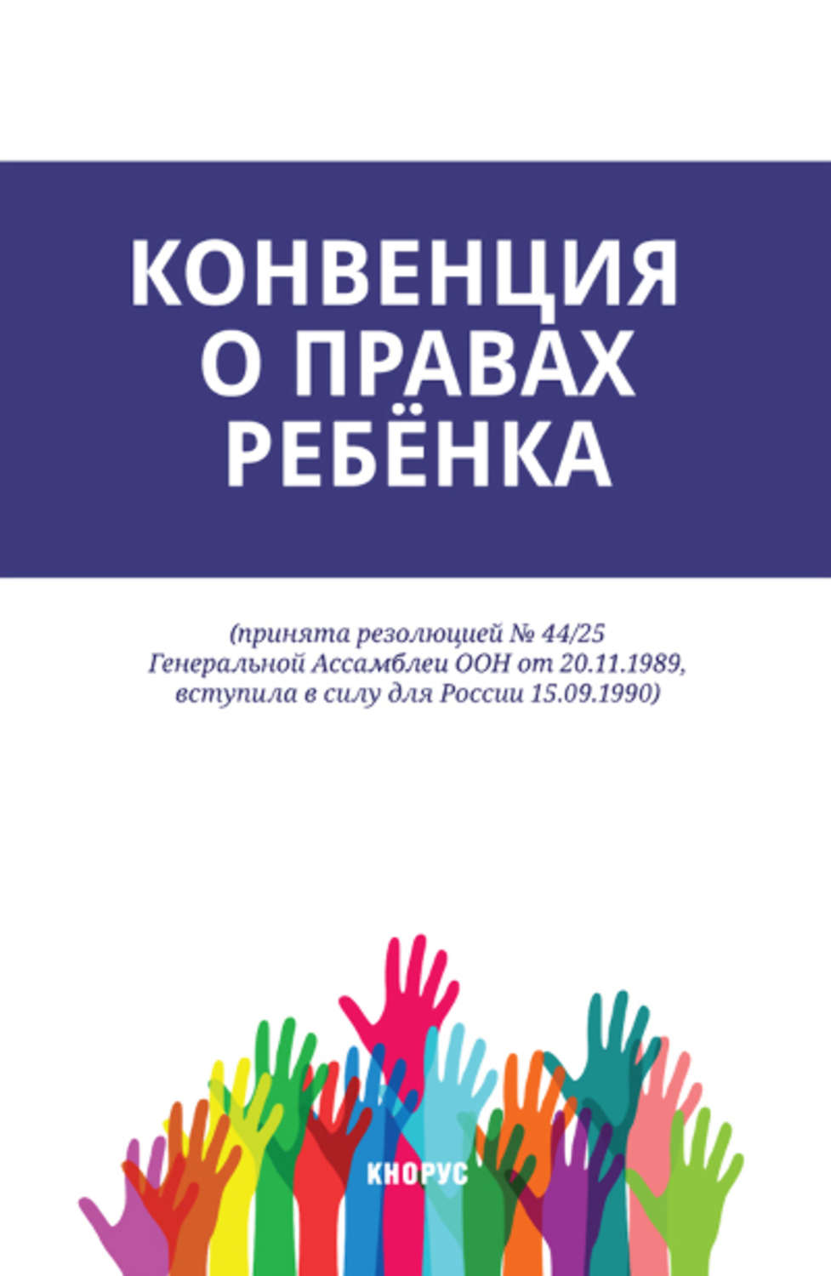

Конвенция о правах ребенка
(версия для детей)

Статья 1. Определение ребенка
До тех пор пока тебе не исполнится 18 лет, ты считаешься ребенком и имеешь все права, которые изложены в этой Конвенции.

Статья 2. Запрещение дискриминации
Ты не должен подвергаться дискриминации по какой-либо причине, включая по причине расы, цвета кожи, пола, языка, религии, убеждений, происхождения, социального или имущественного положения, состояния здоровья и рождения, твоих родителей или законных опекунов или каких-либо иных обстоятельств.

Статья 3. Наилучшее обеспечение прав ребенка
Во всех действиях в отношении детей, первоочередное внимание должно уделяться наилучшему обеспечению твоих интересов и интересов любого ребенка.

Статья 4. Осуществление прав Конвенции
Государство должно позаботиться, чтобы права этой Конвенции были доступны тебе и всем детям.

Статья 5. Воспитание в семье и развитие способностей ребенка
Твоя семья несет основную ответственность за твое воспитание так, чтобы по мере того, как ты рос, ты учился правильно пользоваться своими правами. Государство должны уважать это право.

Статья 6. Право на жизнь и развитие
Ты имеешь право жить и развиваться. Государство обязано обеспечить твое выживание и здоровое развитие.

Статья 7. Регистрация здоровья, имени, гражданство и забота родителей
Ты имеешь право на официальную регистрацию твоего рождения, имя и гражданство. Ты имеешь право знать своих родителей и рассчитывать на их заботу.

Статья 8. Сохранение индивидуальности
Государство должно соблюдать твое право на имя, гражданство и семейные связи.

Статья 9. Разлучение с родителями
Тебя не должны разлучать с твоими родителями за исключением тех случаев, когда это в твоих интересах (Например, когда родители не заботятся о тебе или жестоко с тобой обращаются). Если твои родители развелись, ты имеешь право регулярно встречаться с ними, кроме тех случаев, когда это может нанести тебе вред.

Статья 10. Воссоединение семьи
Если ты и твои родители живете в разных странах, ты должен иметь возможность пересекать границы этих стран и въезжать в собственную, чтобы поддерживать личные отношения с твоими родителями или воссоединиться семьей.

Статья 11. Защиты от незаконного перемещения в другую страну
Государство должно предпринять меры, чтобы предотвратить незаконный вывоз тебя из твоей страны.

Статья 12. Уважение взглядов ребенка
Если взрослые принимают решения, затрагивающие твои интересы, ты имеешь право свободно выражать свое мнение и твое мнение должно быть учтено при принятии таких решений.

Статья 13. Свобода выражения и информации
Ты имеешь право иметь, искать, получать и передавать информацию любого рода, если только эта информация не вредит тебе и другим людям.

Статья 14. Свобода мысли, совести и религии
Ты имеешь право на убеждения и религию и можешь практиковать свою религию, если только это не нарушает права других людей. Твои родители должны разъяснить тебе эти права.

Статья 15. Свобода ассоциаций и мирных собраний
Ты имеешь право встречаться и объединяться в группы с другими детьми, если только это не вредит другим людям.

Статья 16. Личная жизнь, честь и репутация
Ты имеешь право на личную жизнь. Никто не имеет права вредить твоей репутации, а также входить в твой дом и читать твои письма или электронную почту без разрешения. Ты и твоя семья имеют право на защиту от незаконного посягательства на вашу честь и репутацию.

Статья 17. Доступ к информации и средств массовой информации
Ты имеешь право на достоверную информацию из разных источников, включая книги, газеты и журналы, телевидение, радио и Интернет. Информация должна быть полезной и доступной твоему пониманию.

Статья 18. Ответственность родителей
Родители несут равную ответственность за твое воспитание и развитие и должны всегда учитывать твои наилучшие интересы. Государство должно оказывать родителям надлежащую помощь в воспитании и развитии детей, особенно если родители работают.

Статья 19. Защита от всех форм насилия, небрежного обращения и жестокого обращения
Государство должно обеспечить, чтобы о тебе хорошо заботились, и защищало тебя от насилия, небрежного отношения и жестокого обращения со стороны родителей или тех, кто о тебе заботится.

Статья 20. Защита ребенка, лишенного семьи
Если родители и семья не могут о тебе заботиться в достаточной мере, тогда за тобой должны смотреть люди, которые уважают твою религию, традицию и язык.

Статья 21. Усыновление
Если тебе усыновляют, прежде всего должны неукоснительно соблюдаться твои наилучшие интересы, в независимости от того, усыновлен ли ты в стране, где родился, или тебя перевезли жить в другую страну.

Статья 22. Дети-беженцы
Если ты приехал в новую страну, потому что на твоей родине опасно жить, ты имеешь право на защиту и поддержку. Ты имеешь право на такие же права, как и дети, рожденные в этой стране.

Статья 23. Дети-инвалиды
Если у тебя особенности развития в умственном или физическом отношении, ты имеешь право на особый уход, поддержку и образование, так чтобы ты мог вести полноценную и независимую жизнь и участвовать в жизни общества, согласно своим возможностям.

Статья 24. Здоровье и здравоохранение
Ты имеешь право на охрану своего здоровья (например, лекарства, доступ к больницам и квалифицированным медицинским работникам). Ты имеешь право на питьевую воду, питательную еду, чистую экологию и профилактику болезней, чтобы ты оставался здоровым. Богатые страны должны помочь более бедным странам добиться таких стандартов.

Статья 25. Периодическая оценка при попечении
Если ты находишься на попечении, и о тебе заботятся местные власти или учреждения, а не твои родители, государство должно регулярно проверять твои условия жизни, чтобы удостовериться, что за тобой обеспечен хороший уход.

Статья 26. Социальное обеспечение
Общество, в котором ты живешь, должно предоставить тебе возможность пользоваться его благами, которые помогают тебе развивать и жить в хороших условиях (например, образование, культура, питание, здоровья и социальное обеспечение). Государство должно предоставить дополнительные средства для детей нуждающихся семей.

Статья 27. Уровень жизни
Ты имеешь право на право на уровень жизни, необходимый для твоего физического, умственного, и духовного и нравственного развития. Государство должно помогать тем родителям, которые не могут обеспечить своим детям необходимые условия жизни.

Статья 28. Право на образование
Ты имеешь право на образование. В школах должны соблюдаться права ребенка и проявляться уважение к его человеческому достоинству. Начальное образование должно быть обязательным и бесплатным. Богатые страны должны помочь более бедным странам добиться таких стандартов.

Статья 29. Цели образования
Образовательные учреждения должны развивать твою личность и полностью раскрыть твои таланты, умственные и физические способности. Они должны подготовить тебя к взрослой жизни и научить уважать твоих родителей, культурные ценности и традиции, своей и других стран. Ты имеешь право учиться правильно пользоваться своими правами.

Статья 30. Дети, принадлежащие к меньшинствам и коренному населению
Ты имеешь право говорить на родном языке, соблюдать родные обычаи и исповедовать свою религию в независимости от того, разделяют ли их большинство людей в твоей стране.

Статья 31. Отдых, досуг и культурная жизнь
Ты имеешь право на отдых и игры, а также на участие в культурной и творческой жизни.

Статья 32. Детский труд
Государство должно защищать тебя от опасной, вредной и непосильной работы, которая мешает твоему образованию и позволяет другим тебя эксплуатировать.

Статья 33. Дети и незаконное употребление наркотических средств
Государство должно сделать все возможное, чтобы уберечь тебя от незаконного употребления наркотиков, не допустить твоего участия в производстве и торговле наркотиками.

Статья 34. Защита от сексуальной эксплуатации
Государство должно защищать тебя от любых форм сексуального насилия.

Статья 35. Защита от торговли детьми, контрабанды и похищения
Государство должно всеми силами бороться против похищения, контрабанды и продажи детей в другие страны с целью эксплуатации.

Статья 36. Защита от других форм эксплуатации
Ты должен быть защищен от любых действий, которые могут нанести вред твоему развитию и благополучию.

Статья 37. Защита от пыток, жестокого обращения и лишения свободы
Если ты нарушил закон, с тобой не должны обращаться жестоко. Тебя не могут поместить в тюрьму вместе со взрослыми, у тебя должна быть возможность поддерживать контакт со своей семьей.

Статья 38. Защита детей, затронутых вооруженными конфликтами
Если тебе не исполнилось 15 лет (18 в большинстве европейских стран), государство не должно позволить тебе вступать в армию или напрямую участвовать в вооруженных конфликтах. Дети в зонах военных конфликтов должны получать особую защиту и уход.

Статья 39. Восстановительный уход
Если ты оказался жертвой жестокого обращения, конфликта, пыток, пренебрежения или эксплуатации, то государство должно сделать все возможное, чтобы восстановить твое физическое и душевное здоровье и дать тебе вернуться в ряды общества.

Статья 40. Отправление правосудия в отношении несовершеннолетних правонарушителей
Если тебя обвинили в нарушении законов, с тобой должны обращаться так, чтобы твое человеческое достоинство было сохранено. Ты имеешь право на правовую помощь и можешь быть приговоренным к тюремному заключению только за очень серьезные преступления.

Статья 41. Применение наивысших норм
Если законы твоей страны защищают права ребенка лучше, чем положения этой Конвенции, то следует применять законы этой страны.

Статья 42. Распространение информации о Конвенции
Государство должно распространять информацию о Конвенции среди взрослых, учреждений и детей.

Статьи 43-54. Обязательства государств
Эти статьи объясняют, как взрослые и государства должны работать вместе, чтобы обеспечить соблюдение прав детей.

Примечание: Конвенция по правам ребенка была принята Генеральной Ассамблеей Объединенных Наций в 1989 году и вступила в силу в 1990 году. В Конвенции 54 статей, определяющих права детей и как эти права должны быть обеспечены и поддержаны государствами. Почти все страны в мире ратифицировали эту Конвенцию, обещая соблюдать все права и свободы этой Конвенции.

